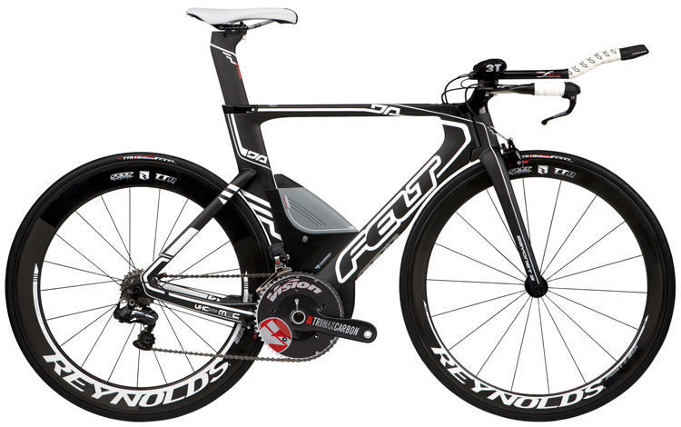
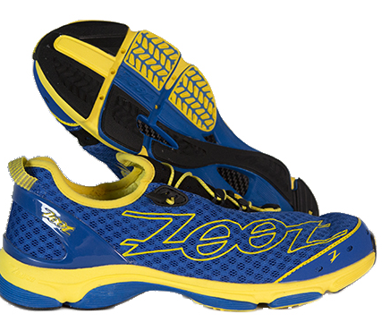
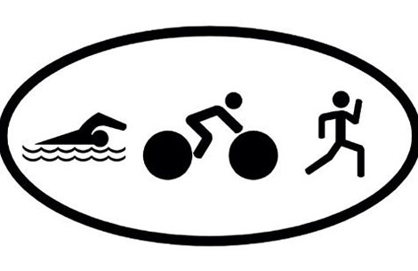
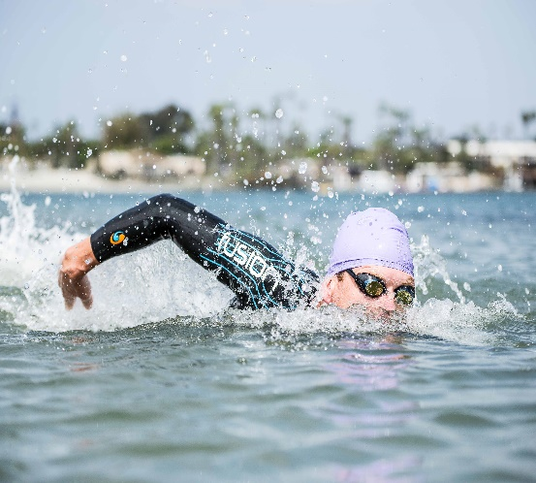
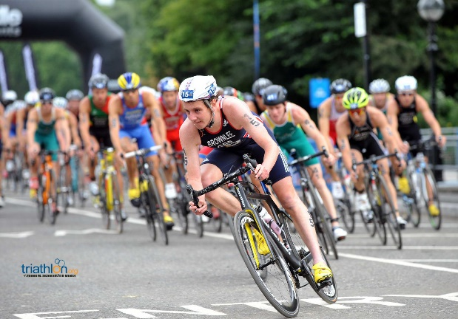
Inhoud

Inleiding
Hoofdstuk 1 Wat is Triathlon?
Hoofdstuk 2 Ontstaan van Triathlon
Hoofdstuk 3 Wat heb je nodig?
Bronvermelding

Inleiding

Wij hebben voor het onderwerp “Triatlon” gekozen omdat we het allebei een interessante sport vinden. Niels beoefent deze sport en Ruud wilde er wel meer over te weten komen.
Wij willen jullie vertellen wat triathlon precies is, hoe een wedstrijd gaat en welke materialen je allemaal nodig hebt om een triathlon te kunnen doen. Wij hopen dat jullie ervan leren en veel plezier hebben met het lezen van dit werkstuk.

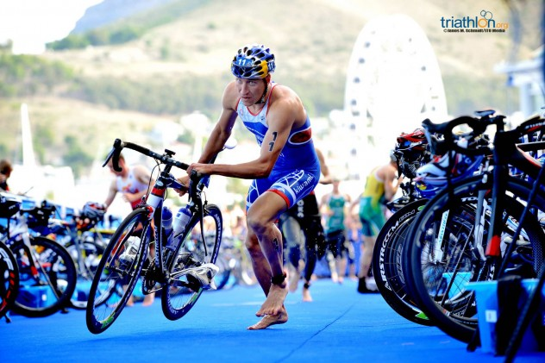

Wat is triathlon
Hoofdstuk 1
Triathlon is een ‘multisport’, dat houdt in dat het is een sport die bestaat uit meerdere onderdelen, namelijk zwemmen, fietsen en hardlopen. Net als bijvoorbeeld duathlon, cross-triathlon, biathlon en tienkamp. Zwemmen, fietsen en hardlopen zijn alle drie duursporten, daarom is triathlon een combinatie-duursport. Bij triathlon tellen de wissels tussen twee verschillende onderdelen ook mee dus het is heel belangrijk dat je snelle wissels kan maken. Soms zeggen echte triatleten ook wel dat de wissels het de vierde onderdeel is in een triathlon.
Voor de start van een triathlon is er altijd een briefing, dat is een korte uitleg over bijvoorbeeld om welke boei je moet zwemmen, hoeveel rondjes je moet fietsen of welke bordjes je moet volgen met fietsen en hardlopen.
De wedstrijd begint met zwemmen. Meestal wordt er gestart vanuit het water, maar soms ook vanaf het strand en dan moet je zo hard mogelijk het water in rennen om te kunnen gaan zwemmen. Bij de meeste wedstrijden wordt in open water gezwommen: een meer, een kanaal of soms zelf in zee. Soms zijn er ook wedstrijden waarbij er in een zwembad gezwommen wordt.
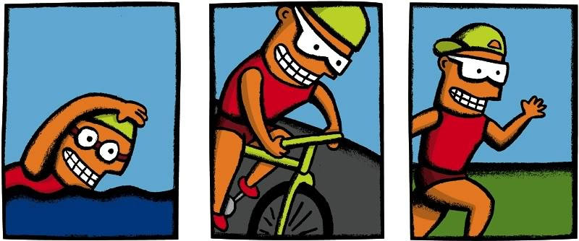
Na het zwemmen kom je in het parc fermé, dat is het wisselgebied. Daar liggen je helm, startnummerband, loopschoenen en je fiets hangt aan een hek met je fietsschoenen er aan. Als je het parc fermé binnen rent trek je je wetsuit uit, dat is een pak waarin je warm blijft tijdens het zwemmen, en die leg je in een bak, net als je zwembril en je badmuts. Dan doe je je startnummerband om, zet je je helm op pak je je fiets en ren je op blote voeten tot de balk, achter de balk mag je namelijk pas fietsen. Dan maak je een paar stevige trappen, vervolgens doe je je schoenen aan en dan kan je fietsen. Vlak voordat je na het fietsen weer bij het parc fermé bent doe je je schoenen weer uit, terwijl je schoenen aan de trappers blijven hangen. Dan vlak voor de balk stap je van je fiets af en ren je met je fiets aan de hand naar je spullen. Als je je fiets hebt opgehangen doe je je helm af, die leg je neer. Dan trek je je loopschoenen aan en dan kan je naar het loopparcours.
Ontstaan van Triathlon
Hoofdstuk 2

In 1977 op Hawaii ontstond er een discussie tussen drie mannen over welke sporters de beste conditie hadden: zwemmers, fietsers of lopers. Ze besloten om een wedstrijd te organiseren die alle langeafstand-wedstrijden van Honolulu (hoofdstad van Hawaii) combineerden: de Waikiki Roughwater Swim (3,8 km zwemmen), de Around Oahu Bike Race (185 km racefietsen) en de marathon van Honolulu (42,195 km hardlopen). Deze wedstrijd werd uiteindelijk de “Ironman van Hawaii” genoemd. Je mag bij deze wedstrijd niet stayeren (dat is dicht achter elkaar fietsen en achter iemand uit de wind blijven) want je moet alles helemaal op eigen kracht doen. Vroeger was deze wedstrijd het WK (wereldkampioenschap) maar nu komt het WK elk jaar op een andere plek. Toch beschouwen veel mensen de Ironman Hawaii als WK omdat het de zwaarste triathlon van de wereld is.

Sinds de Olympische Spelen van Sydney in 2000 is triathlon een Olympische sport. Bij de Olympische triathlon is er een kortere afstand: daar moet je 1500m zwemmen, 40km fietsen en 10km hardlopen. Tegenwoordig is er ook een ITU (Internationale Triathlon Unie) World Series, een circuit waar de beste triathleten van de wereld aan mee doen. Je mag daar wel stayeren, dat is heel spectaculair om te zien. Dit jaar is de finalewedstrijd van de World Series in Rotterdam.
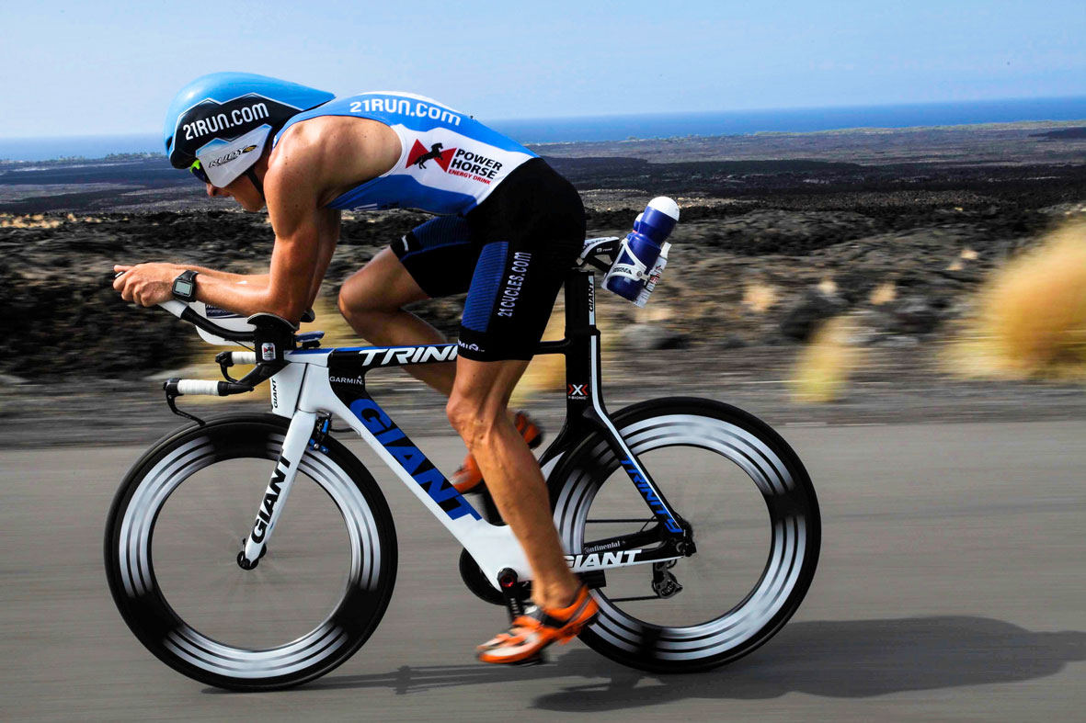
Het olympisch record bij de mannen staat op naam van Alistair Brownlee, zijn tijd was 1:46:25. Bij de vrouwen is het record in handen van Nicola Spirig in 1:59:48

Wat heb je nodig?
Hoofdstuk 3
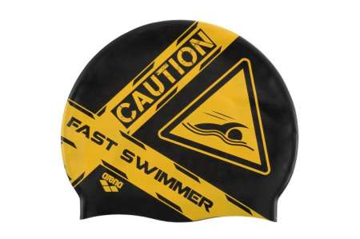
Om te beginnen heb je een zwembril nodig, dan kan je onder water kijken en het doet geen pijn aan je ogen in het water. Triatleten gebruiken een andere zwembril als gewone zwemmers: zwemmers gebruiken een klein brilletje waardoor je minder weerstand hebt. Bij triathlon gebruiken de meeste mensen een wat groter brilletje zodat je meer kan zien en vaak kan je ook naar de zijkant kijken.
Je hebt ook een badmuts nodig. Vaak krijg je er een van de organisatie, vaak staat er een nummer op of is hij de kleur van de categorie waar je meedoet. Veel mensen doen 2 badmutsen over elkaar als het heel koud water is zodat hun hoofd warm blijft.
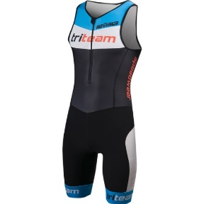
Een wetsuit is een zwempak, je doet het over je trisuit aan. Het houdt je warm in koud water. Dat komt doordat er een klein laagje water tussen je lijf en het pak komt, dat water wordt door je lichaamstemperatuur warmer, daardoor blijf je zelf ook warm. En door een wetsuit blijf je een klein beetje drijven, daardoor lig je hoger op het water en kan je sneller zwemmen. Als je een wetsuit gebruikt kan je wel harder zwemmen maar heb je een wat langzamere wissel. Als je uit het water komt dan ren je naar het parc fermé, trek je eerst de rits op je rug los terwijl je rent, dan trek de bovenkant naar beneden en dan als je bij je fiets bent dan trek je de benen uit.
Een trisuit is een wedstrijdpak, dat is heel handig want je kan er in zwemmen, fietsen en hardlopen, en in de wissel hoef je geen andere kleren aan te doen. Een trisuit is een soort zwembroek met een zeem er in met een hemd eraan vast die strak om je lijf zit. Bij oude pakken zat de rits op de voorkant maar tegenwoordig mag dat niet meer dus bij de nieuwe pakken is de rits op de rug.
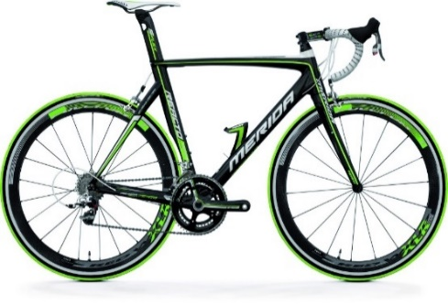
Dan komt na het zwemmen het onderdeel fietsen, dus dan heb je een racefiets nodig. Een racefiets heeft dunne banden daardoor kan je lekker hard. Ook is hij heel licht, je kan hem makkelijk boven je hoofd optillen. In het stuur zitten beugels, daar kan je in hangen om lager te zitten, vaak worden de beugels gebruikt voor sprints. De versnellingen zitten achter de rem en in de rem. Aan de rechterkant zitten de versnellingen van het voorblad, het schakelaartje achter de rem is voor zwaarder en de rem voor lichter. Aan de linker kant is het precies het tegenovergestelde.

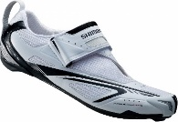
Bij het fietsen is het handig om fietsschoenen te hebben. Fietsschoenen klik je vast aan de pedalen van je fiets en daarmee kun je niet alleen duwen maar ook trekken, daardoor kan je meer kracht zetten en daardoor ga je harder. De schoenen zet je met elastiekjes aan de trappers vast want dan blijft de punt van de schoen naar voren wijzen en kun je makkelijker met je blote voeten in je schoenen komen. Na het zwemmen ren je op je blote voeten met je fiets, en pas als je mag fietsen doe je op de fiets je schoenen aan. Als je bijna klaar bent met fietsen doe je je schoenen weer los en stap je op blote voeten af.
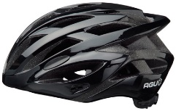
Bij het fietsen moet je een fietshelm op, als je er geen op hebt, word je gediskwalificeerd. Er zijn veel verschillende soorten fietshelmen. De normale helmen zijn alleen voor als je valt. Maar er zijn ook helmen waardoor je minder weerstand hebt.
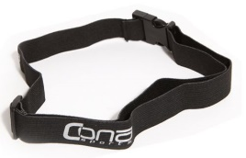
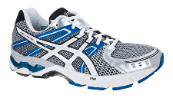
Met hardlopen heb je hardloopschoenen nodig. Hardloopschoenen zijn vaak lichter als normale schoenen. En er zit een soort gaas in dat er warmte uit kan. In de triathlon gebruiken ze altijd elastische veters; daarmee kun je heel snel je schoenen aan doen en hoef je de veters niet te strikken.
Aan een startnummerband maak je met speldjes je startnummer vast. Je startnummer krijg je altijd bij het begin van de wedstrijd. Bij het zwemmen hoef je de band niet om, bij het fietsen en het hardlopen wel. Bij het fietsen moet je het nummer op je rug hebben, dan is het duidelijker te zien voor de jury en wedstrijdleiding. Bij het lopen moet het nummer op je buik.
Bij triathlon heb je ook een chip voor de tijdwaarneming. Het is een bandje met een gekleurde chip eraan. Hij moet om je linker enkel. Er liggen op het parcours en bij de finish matten en die registreren je tijd door de chip.
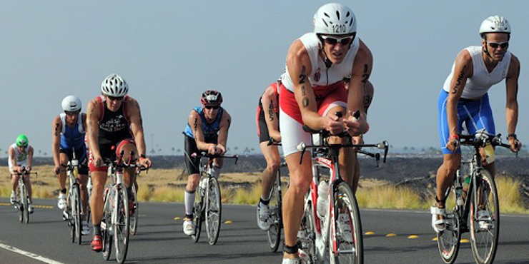
Slot
Triathlon is een zware maar erg leuke sport. Triathlon is op dit moment erg populair en één van de snelst groeiende sporten van Nederland. Triathlon bestaat uit drie onderdelen die bijna iedereen wel kan, op zich zouden dus heel veel mensen een triathlon moeten kunnen doen. Alleen door alle drie de onderdelen achter elkaar is triathlon een zware sport en moet je er hard voor trainen. Omdat er verschillende afstanden zijn binnen de triathlon kunnen zowel kinderen als volwassenen meedoen aan wedstrijden. De belangrijkste dingen die je bij een wedstrijd nodig hebt zijn een zwembrilletje, een (race)fiets en fietshelm en hardloopschoenen. Je kunt nog heel veel meer speciale spullen kopen voor de triathlon.
Voor mij (Niels) was het leuk om dit werkstuk te maken omdat ik al heel lang aan triathlon doe en er al heel veel van weet. Voor mij (Ruud) was het interessant en leuk om dit werkstuk te maken omdat ik nu weet waar triathlon precies over gaat.

Bronvermelding
- Wikipedia - https://nl.wikipedia.org/wiki/Triatlon
- Website Nederlandse Triathlon Bond (NTB) - http://www.triathlonbond.nl
- “Beter presteren met Triathlon”. A. Dickson, R. Wielinga, P. Cowcher en T. Berabei
- “Triathlontraining voor Dummies”. D. Pitney en D. Dourney
- Eigen kennis en ervaring
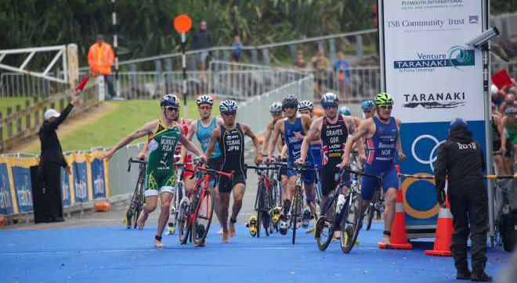
- De plaatjes in dit werkstuk hebben we van internet gehaald.

